Relación de ejercicios 2:

# Menú principal:

Importamos ciertos paquetes e inicializamos algunas variables.

import sys

import os

diccionario = {}

opcion = 0

c = 1

Creamos el único método que usaremos a lo largo del programa (Ya que solo llamaremos a este más de una vez).

def mostrarMenu():

    print("""**************************************************

        Opciones

**************************************************

    1 - Introducir un valor en el diccionario

    2 - Eliminaar un nombre del diccionario

    3 - Mostrar todos lo valores del diccionario

    4 - Borrar el diccionario

    9 - Salir""")

Llamamos a ese método que acabamos de crear y empezamos el bucle para elegir las opciones del menú.

while(opcion != 9):

    opcion = int(input("Inserta un numero del menu: "))

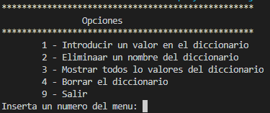

# Opción 1(Ingresar elemento en diccionario):

Esto se ejecuta si ponemos el número 1 en las opciones.

#Aniadimos un valor al diccionario (Valorn = cadena)

    if(opcion == 1):

        clave = ("Valor" + str(c))

        c = c+1

        valor = input("Introduce un nombre en el diccionario: ")

        diccionario[clave] = valor

        input("Pulsa ENTER para continuar...")

    #--------------------------------------------------------------



Tras pulsar “Enter” el programa limpiaría la pantalla y volvería a mostrar el menú.

# Opción 2(Borrar un registro):

Esto se ejecuta si ponemos el número 2 en las opciones.

#Borrar un nombre del diccionario

    if(opcion == 2):

        print("Vas a elimianr una clave del directorio\n")

        clave = input("Inserta la clave que quieras eliminar(Valor1, Valor2...): ")

        del(diccionario[clave])

        print("Clave eliminada exitosamente. El diccionario queda asi:")

        print(diccionario)

        input('*** Pulsa ENTER para continuar...')

    #----------------------------------------------------------------------------------

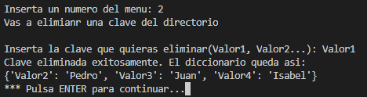

Como podemos ver no aparece la clave “Valor1”

Tras pulsar “Enter” el programa limpiaría la pantalla y volvería a mostrar el menú.

# Opción 3(Listar elementos diccionario):

Esto se ejecuta si ponemos el número 3 en las opciones.

#Mostrar el diccionario

    if(opcion == 3):

        if(diccionario == {}):

            print("El diccionario esta vacio")

        else:

            print("Los valores del diccionario son: ")

            for aux in diccionario:

              print(aux + " : " + diccionario[aux])

        input('Pulsa ENTER para continuar...')

    #-----------------------------------------------------

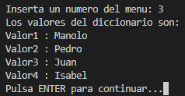

Tras pulsar “Enter” el programa limpiaría la pantalla y volvería a mostrar el menú.

# Opción 4(Borrar el diccionario):

Esto se ejecuta si ponemos el número 4 en las opciones.

#Borrar el diccionario

    if(opcion == 4):

        if (diccionario == {}):

            print("El diccionario está vacio")

        else:

            eleccion = input("Seguro que quieres borrar el directorio S-Si // N-No: ")

            if(eleccion == "S" or eleccion == "s"):

                diccionario = {}

                print("Diccionario borado con exito")

            elif (eleccion == "N" or eleccion == "n"):

                print("Diccionario no borado")

            else:

                print("Opción no válida")

        input("Pulsa ENTER para continuar...")

    #---------------------------------------------------------------------------------------

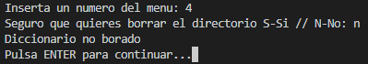

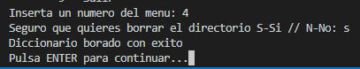



Tras pulsar “Enter” el programa limpiaría la pantalla y volvería a mostrar el menú.

# Opción 9(Salir):

Esto se ejecuta si ponemos el número 9 en las opciones.

#Final

    if(opcion == 9):

        print("¡Hasta luego!")

        print("Programa realizado por: Sergio Moreno")

        sys.exit()

    #----------------------------------------------------

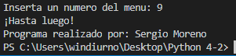

# Opción errónea:

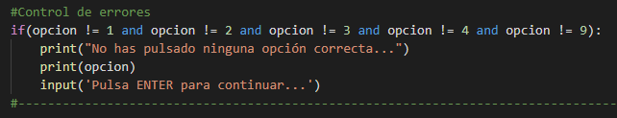

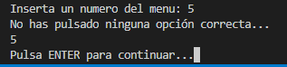

Tras pulsar “Enter” el p rograma limpiaría la pantalla y volvería a mostrar el menú.

Añadimos esto al final para limpiar la consola y mostrar de nuevo el menú

os.system('cls')

    mostrarMenu()